Potprogrami: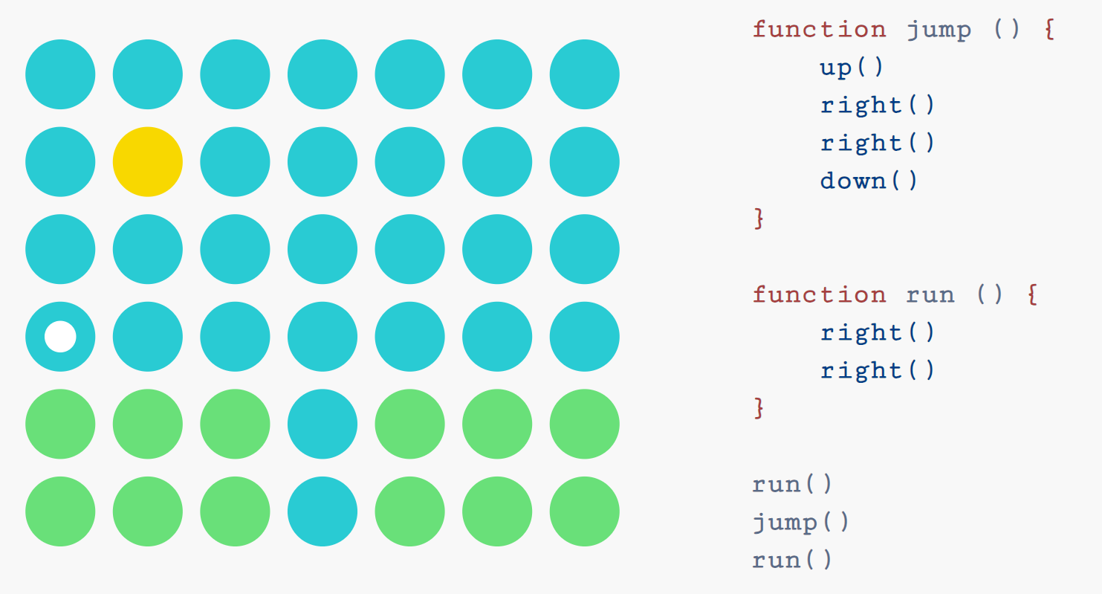

Označi kružić na kojem ćeš završiti nakon izvođenja svih naredbi.
Napiši slijedno sve izvršene naredbe nakon izvršavanja programa:

Potprogrami: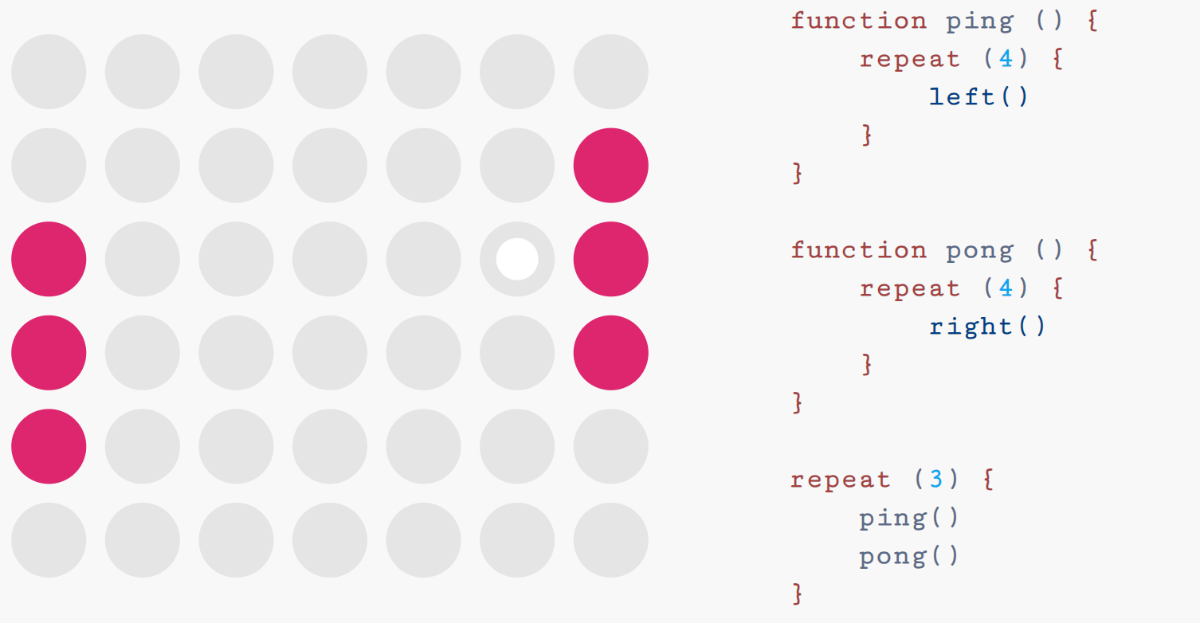

Označi kružić na kojem ćeš završiti nakon izvođenja svih naredbi.
Napiši slijedno sve izvršene naredbe nakon izvršavanja programa:

Potprogram u potprogramu
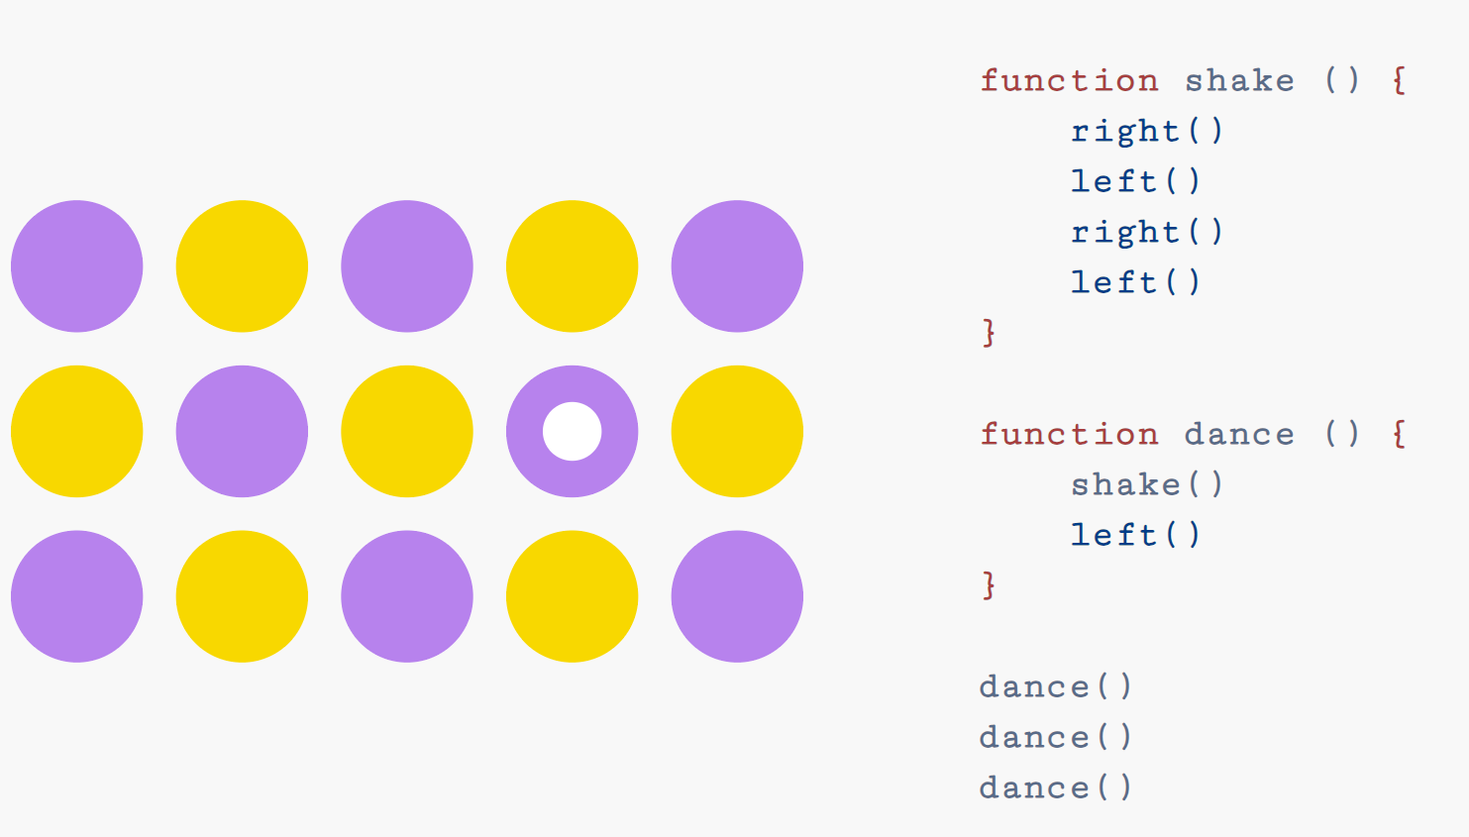

Označi kružić na kojem ćeš završiti nakon izvođenja svih naredbi.
Napiši slijedno sve izvršene naredbe nakon jednog izvršavanja potprograma dance().

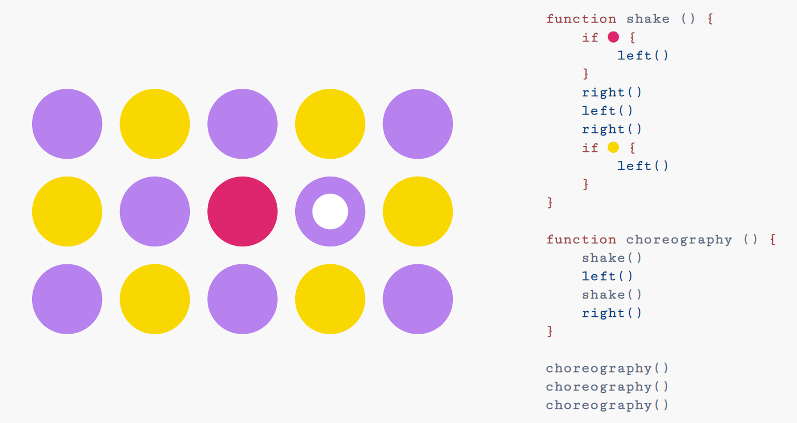
Napiši slijedno sve izvršene naredbe nakon jednog izvršavanja potprograma choreography().

https://kahoot.it/challenge/01194658?challenge-id=a57ae891-b919-4278-bdb6-dece33d7c5e8_1731328092269
PIN: 01194658

